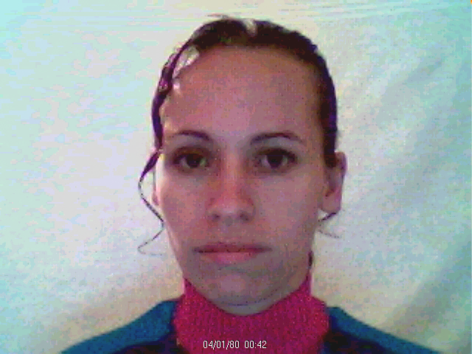
GILMARA STOCKER CARNEIRO

Solteira - 33 anos - 01 filho
R.Glauber Rocha, 731 - Consolata - Cascavel
Tel - (45) 9818-1757/ (45) 3227- 8662
E.mail - gilmarastocker@yahoo.com.br

OBJETIVO
Atuar como Auxiliar de Farmácia.

ESCOLARIDADE
Técnico em Radiologia e Diagnóstico por Imagem.

EXPERIÊNCIAS PROFISSIONAIS
2011 (atuando) - HOSPITAL NOSSA SENHORA DA SALETE – Cascavel/PR
Cargo: Escriturária de Enfermagem – Centro Cirúrgico; Atendimento ao telefone, agendamento, e ou cancelamento de cirurgias, controle na entrada de funcionários, instrumentadores, médicos, enfermeiros, pacientes e outros, registro de procedimentos cirúrgicos através do (computador) sistema interno e do livro de registro que se encontra nas dependências do setor, o preenchimento do mapa cirúrgico do dia seguinte e a entrega do mesmo aos setores indicados, a entrega de materiais hospitalares para as alas, UTI, pronto socorro, etc.

2006 - 2009 - IGUAÇU SERVIÇOS TERCEIRIZADOS – Foz do Iguaçu/PR
Cargo: Recepcionista - Pronto Socorro 24h de Foz do Iguaçu; Atendimento a pacientes tanto na recepção como na emergência, preenchimento de fichas e atendimento ao telefone, etc.

HABILIDADES
Comunicação, atendimento ao público presencial ou por telefone. Responsabilidade, assiduidade, espontaneidade, pontualidade e fidelidade.

CURSOS ADICIONAIS
Informática Básica, Relacionamento Interpessoal, Técnicas Administrativas, Secretariado, Redação Comercial, Departamento Pessoal, Marketing Pessoal.
On-line: Anatomia, Posicionamento e Incidência para exame Radiológico do pé.
Técnico em Radiologia Diagnóstico por Imagem.

REFERÊNCIAS
Jussiane – (45) 9964-8025 – Cascavel/PR
Patrícia Depiné – (45) 9901-2484 – Foz do Iguaçu/PR

